Министерство образования и науки Российской Федерации

Федеральное государственное бюджетное образовательное учреждение

высшего профессионального образования

«Владимирский государственный университет

имени Александра Григорьевича и Николая Григорьевича Столетовых»

(ВлГУ)

Кафедра информационных систем и программной инженерии

Практическая работа № 5

по дисциплине "Основы научных исследований"

ТЕМА РАБОТЫ:

Постановка задачи на создание программного продукта

Выполнил:

студент гр. ПРИм-124

Парахин К.В.

Принял:

профессор кафедры ИСПИ

Жигалов И.Е.

Владимир 2024 г.

Цель работы:

Изучение и системное представление процессов, подлежащих программированию, приобретение навыков системного анализа объектов и процессов реального мира на предмет организации программного управления.

Выполнение работы:

Предметная область связана с логистикой города и изучением факторов, влияющих на качественную пригодность конкретных дорог и улиц для проезда автомобильного транспорта. Более кратко ее можно охарактеризовать как «Построение маршрутов по дорогам города».

Предполагаемая тема научно-исследовательской работы: «Построение маршрутов по дорогам города согласно параметрам дорожного покрытия и дорожным условиям».

Для заявленной предметной области «Построение маршрутов по дорогам города» **объектом исследования** является город (на примере будет использовать город Владимир), его дорожная карта, улицы и участки, перекрестки и дорожные объекты. Также будут исследоваться основные факторы, являющиеся ключевыми при формировании реестра параметров дорожного покрытия и дорожной ситуации – как ранее перечислялось в проблемах к ним относятся: дефекты дорожного участка (ямы, лужи), изменение уровня дороги по высоте, сужение и расширение улиц, количество поворотов и перекрестков, загруженность и средние показатели использования определенных дорожных участков.

**Предметом исследования** будет математическая модель того, как представить, систематизировать и обобщить собранные показатели и данные и использовать их для формирования графических данных и построения маршрутов для пользователей.

Практическое задание:

1. Выполнить системное описание заданного процесса и выполнить его декомпозицию на подпроцессы (задачи).
2. Дать характеристику существующей схеме решения выделенных задач и выделить ее недостатки.
3. Выполнить описание программного процесса с обоснованием необходимости усовершенствования существующей схемы решения задач (без специального программного обеспечения)

Выберем важный процесс для данной предметной области:

«Построить маршрут по городу согласно параметрам дорожного покрытия»

Процесс «Построить маршрут по городу согласно параметрам дорожного покрытия» предполагает следующие подзадачи:

1. Получение и обработка пользовательских данных
2. Сбор информации о состоянии дорожного покрытия
3. Построение маршрута с учетом полученных данных
4. Визуализация построенного маршрута на карте.

Проведем системное описание общего процесса:

**Целью процесса является найти и отобразить** оптимальный маршрут для передвижения по городу с учетом определенных параметров дорожного покрытия.

Для этого потребуются следующие ресурсы:

1. Геоинформационные данные — информация о дорожной сети города, включая состояние дорожного покрытия.
2. Алгоритмы маршрутизации — алгоритмы для построения маршрута на основе заданных параметров.
3. Пользовательские предпочтения — информация о требованиях к маршруту. То есть, пользователь может, например, попросить использовать только асфальтированные дороги или дороги шириной 2 и более полос.

Участниками данного процесса являются пользователь приложения, администратор приложения (который может валидировать какие то данные и осуществлять старт подкачки данных о состоянии дорог в систему) и система навигации (проводящая данный процесс в рамках запроса пользователя)

Входными данными для процесса являются:

1. Начальная (текущее местоположение, которое может быть обнаружено по GPS) и конечная точка маршрута.
2. Данные о состоянии дорог города (вводятся заранее администраторами системы)
3. Предпочтения пользователя по маршруту

В качестве выходных данных пользователь по своему запросу получает на карте построенный оптимальный маршрут.

Основными шагами при выполнении процесса являются:

1. Определение начальных условий и ограничений (то есть входных данных от пользователя и администратора)
2. Агрегация данных, необходимых для совершения запроса
3. Расчет оптимального маршрута
4. Визуализация маршрута пользователя на дисплее

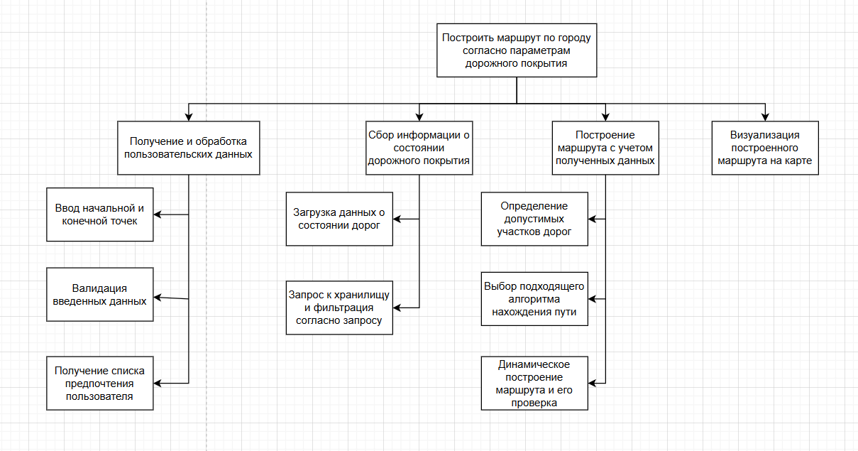

Рисунок 1. Системных подход при описании процесса

Существующа схема решения задачи построения маршрутов с учетом параметрам качества дорожного покрытия включает в себя следующие шаги: сбор данных о состоянии дорог (ГИС, пользовательские данные, записи с видеорегистраторов), анализ данных о покрытиях (их категоризацию, определения допустимости), фильтрация дорожных участков и построение маршрута

Основными недостатками данной системы можно назвать: неполноту и устаревание данных о состоянии дорог, ограниченные возможности в обработке параметров качества дорожного покрытия, недостаточная адаптивность алгоритмов к новым данным, высокая вычислительная нагрузка при учете большого числа условий, отстутствие точности у непопулярных участков.

Описание процесса через программный подход может быть выполнено в виде следующей диаграммы:

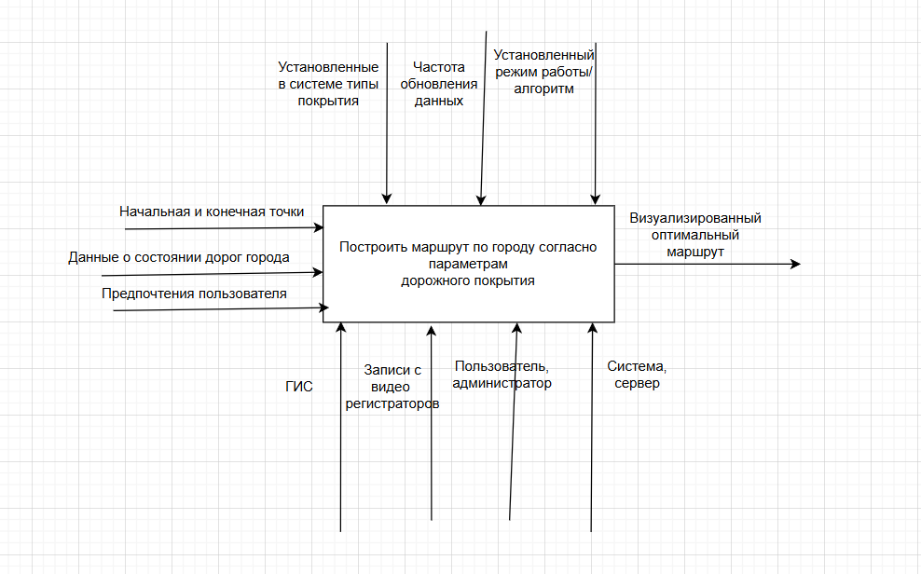

Вывод

В результате выполнения работы, я провел изучение и системное представление процессов, подлежащих программированию, приобретение навыков системного анализа объектов и процессов реального мира на предмет организации программного управления.